WorldArts / Forum NARUBY  WAFoN  11.0. | Hlásátko novinek, změn a průšvihů  Forum NARUBY  WorldArts
Datum: 10. 1. 2011
„Dřevákov“ se blíží, „Dřevákov“ už je skoro tu.  Teda popravdě řečeno, ještě si chvilku počkáme, ale těšit se můžeme. Dřevohostické výtvarné léto vypukne 9. července 2011 a kdo tam nebude, je „mrtvý“ a „nula“. | 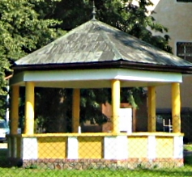  Populární altán malířů
Doudlebský plenér se také blíží. Odmočte ztvrdlé štětce v nitroředidle, natřete latex sololitem, vypněte stará i nová prostěradla na blindrámu, lokněte si terpentýnu:  Termín 4. -7.srpna 2011.  Máte poznamenáno v kalendáři? | 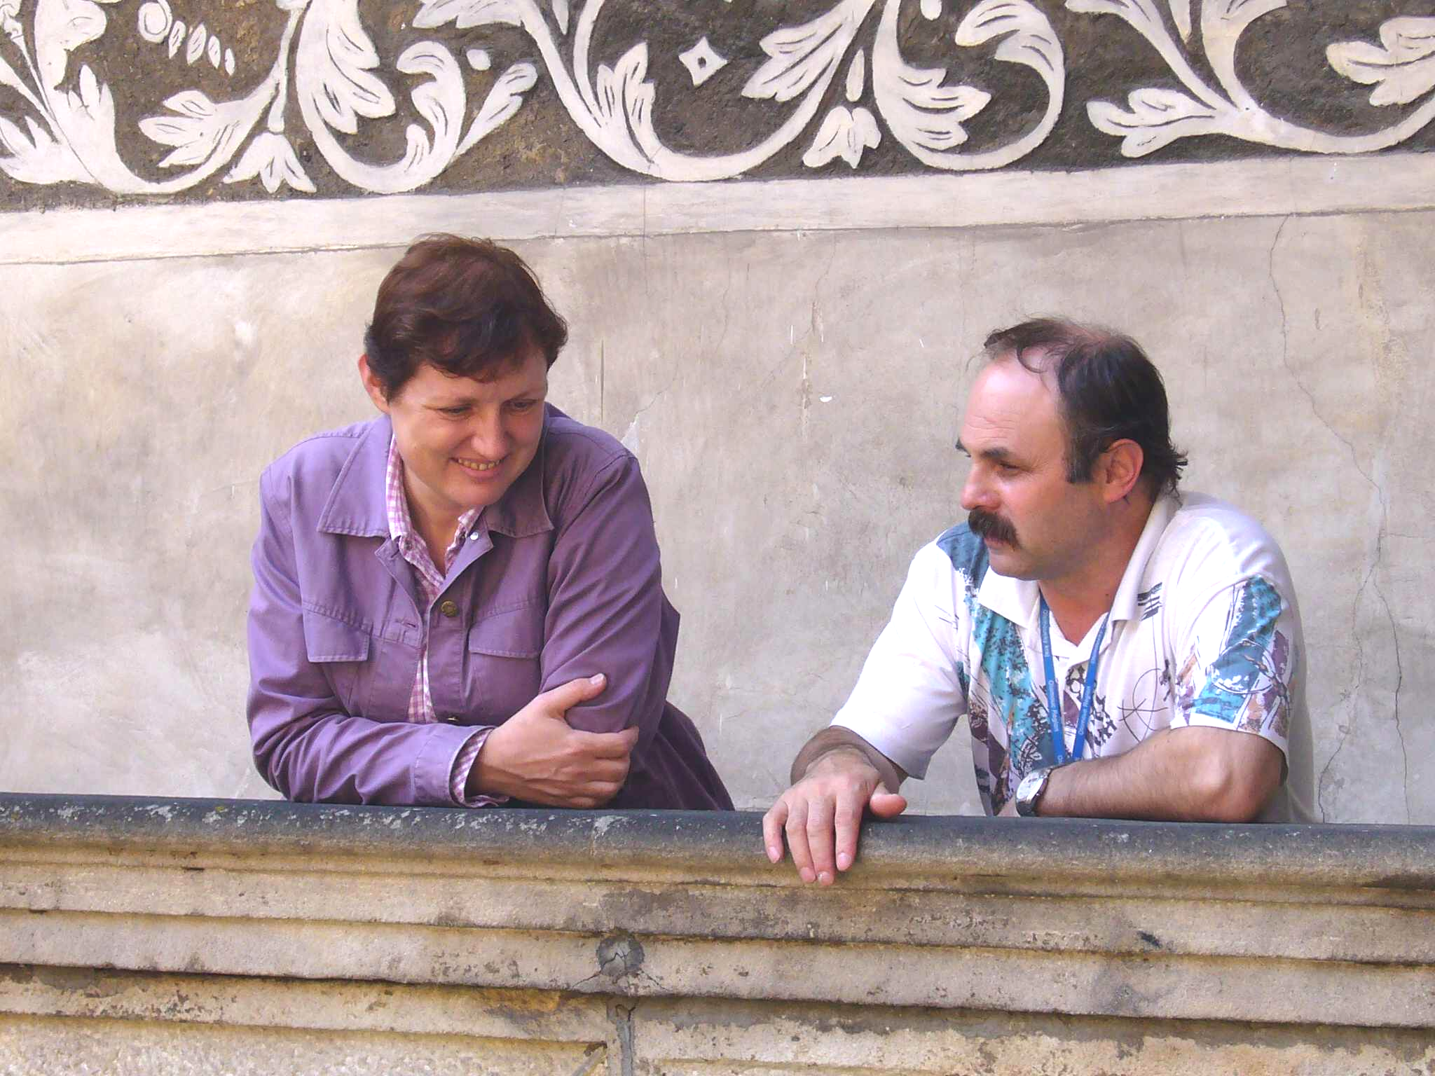  Moravský šohaj okouzluje v Čechách slovenskou malířku.
Od posledního vydání WAFoN (10) se nově zaregistrovali a jsou mezi námi vítáni:    Jejich díla jsou k vidění zde. | Kozáková Evelýnka (6)  Petr Kellner

UPOZORNĚNÍ: Kdo nechává svou galerii ve WA prázdnou, ten  o ní v nebližších dnech či hodinách přijde. Jistě se to netýká právě té Vaší. | FACEBOOK:  WorldArts je nyní už i na FaceBooku. Plánuje se tam další expanze, aby bylo býti možno přidávat Vaše obrazy.Kdo máte tu možnost, klikněte tam prosím na „líbí se mi“.
Recenze obrazů Ivy „Kili“ Kozákové je k přečtení na Foru NARUBY a pochází z pera, resp. klávesnice, Sluníčka SUN Hubáčkové.  Račte připojit své postřehy, námitky a připomínky. | Hony si pouští hubu, resp. klávesnici, na špacír a propírá tamtéž Josefa Cihelku, zvaného  DonPepone.  Můžete se pokusit svými postřehy rozhodnout, koho z těch dvou lze vůbec brát vážně.

Vaši e-mailovou adresu jsme převzali z Vaší galerie. Obtěžování WAFONem č.x se můžete snadno zbavit vynadací hláškou zaslanou na notoricky známou adresu cmuchalek@centrum.cz. Nadávky neobvyklé a mimořádně pikantní jsou vřele vítány. |   Zdraví Vás šéf-mluvka Hony

